一、教师个人项目结项填报
1、点击菜单项目管理，选择项目结项办理，点击增加按钮
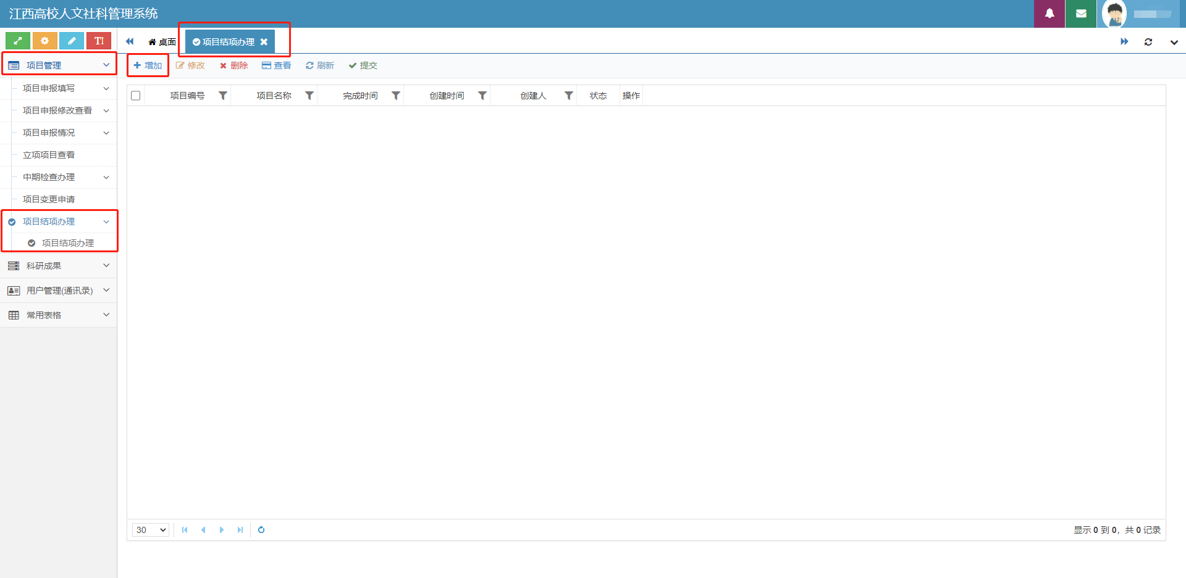
2、点击选择按钮，年份选择“全部”，勾选要结项的历史项目点击确定，带*的为必填内容，依次填写上传，论文，著作，奖项，专利，报告的成果按照不同的类型，选择新增上传
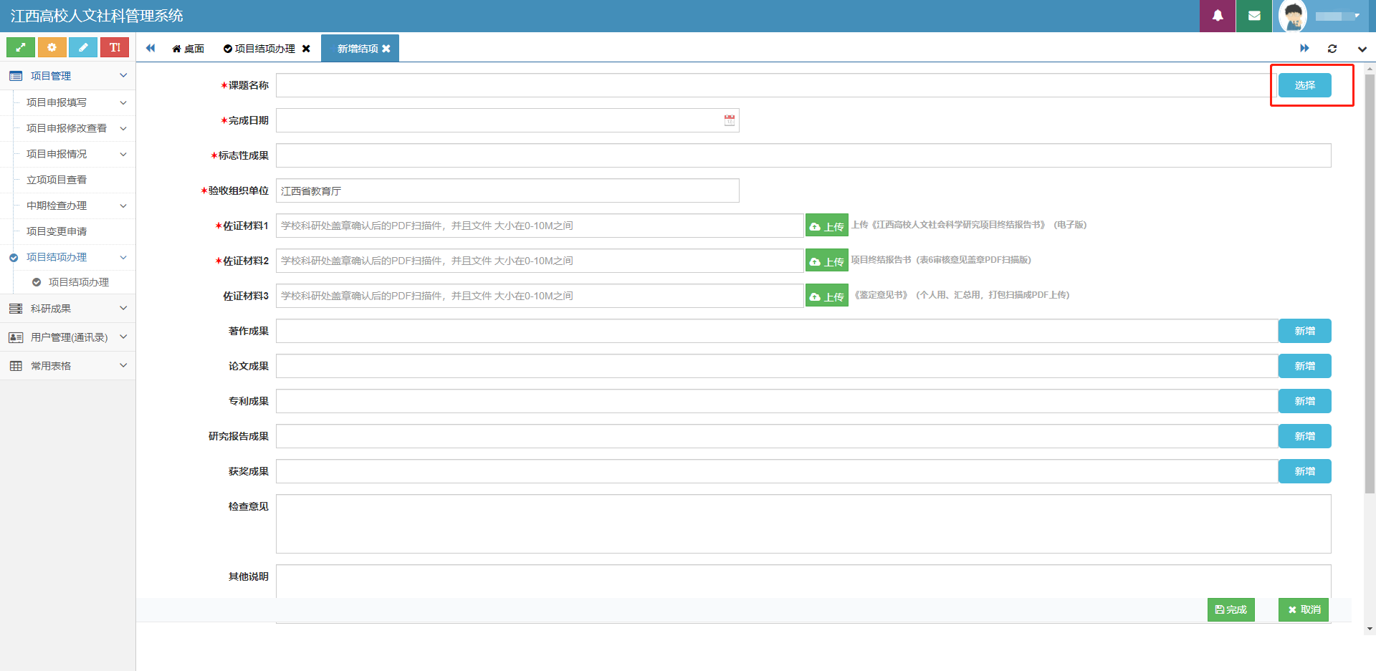
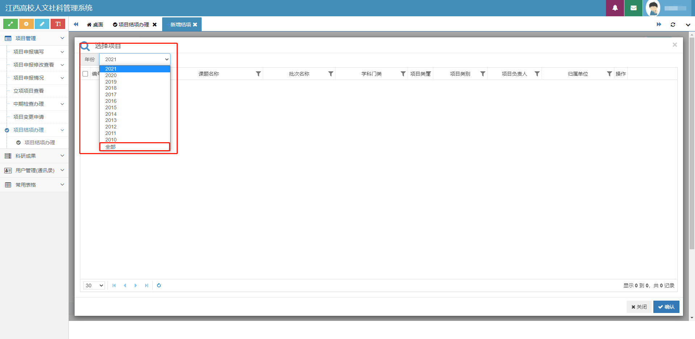
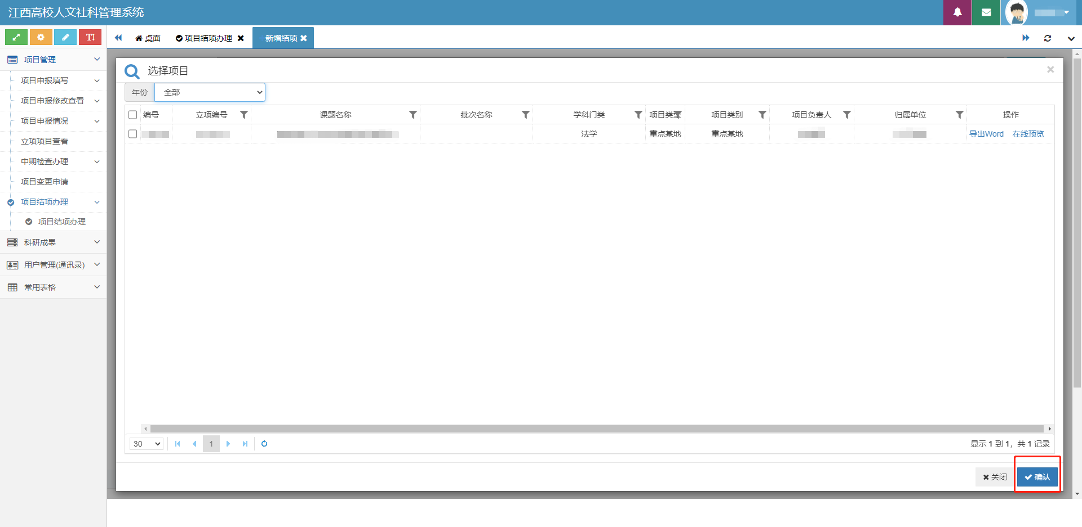
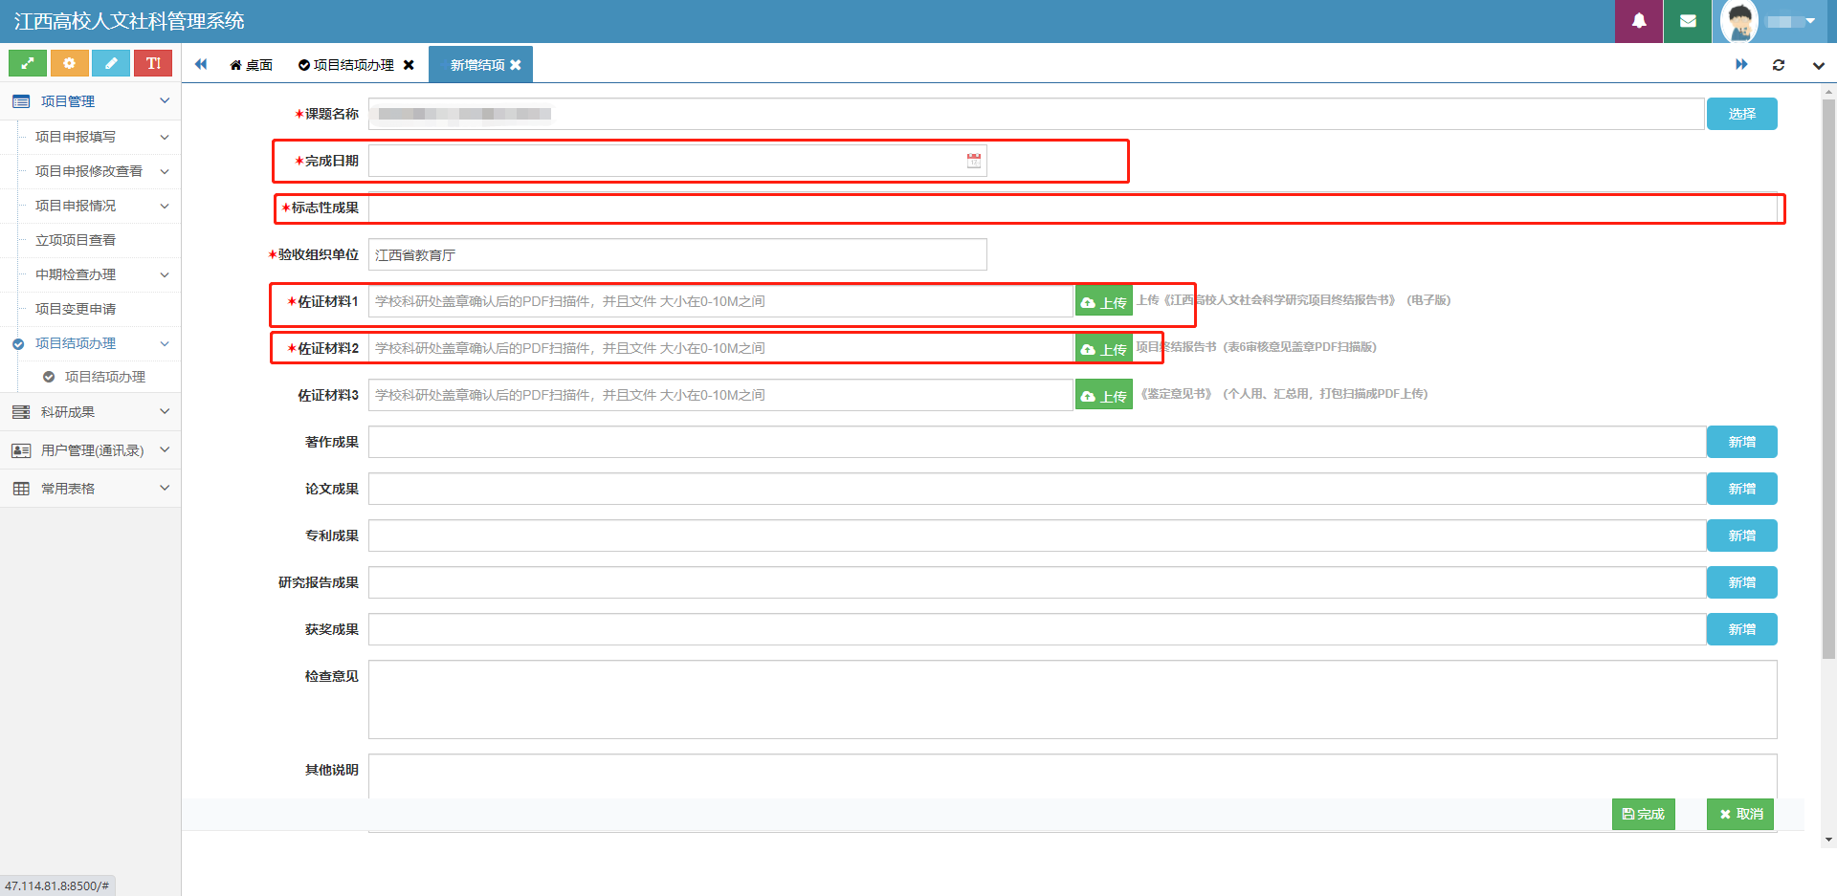
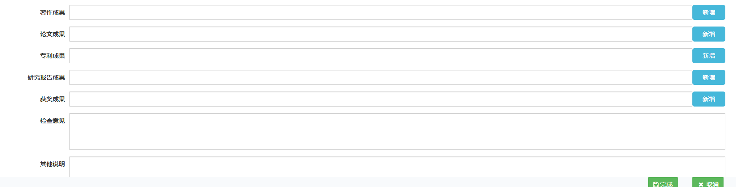
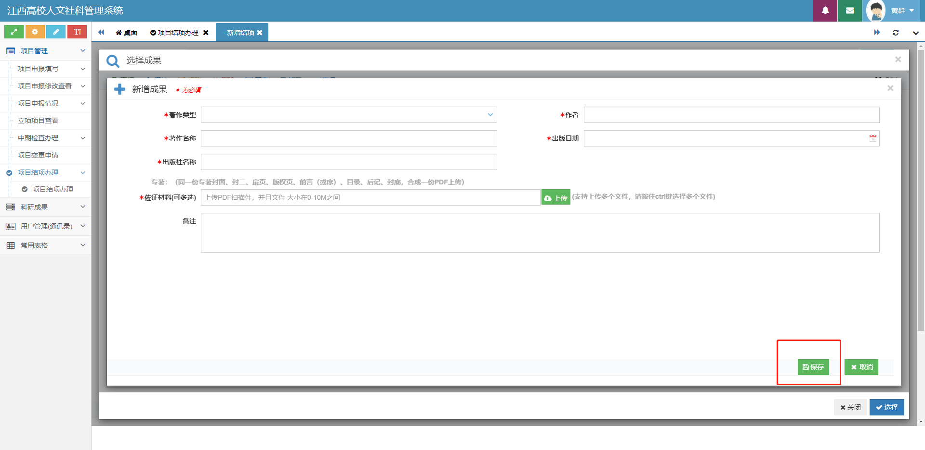
上传的成果如需修改或删除，勾选后点列表上的修改/删除按钮
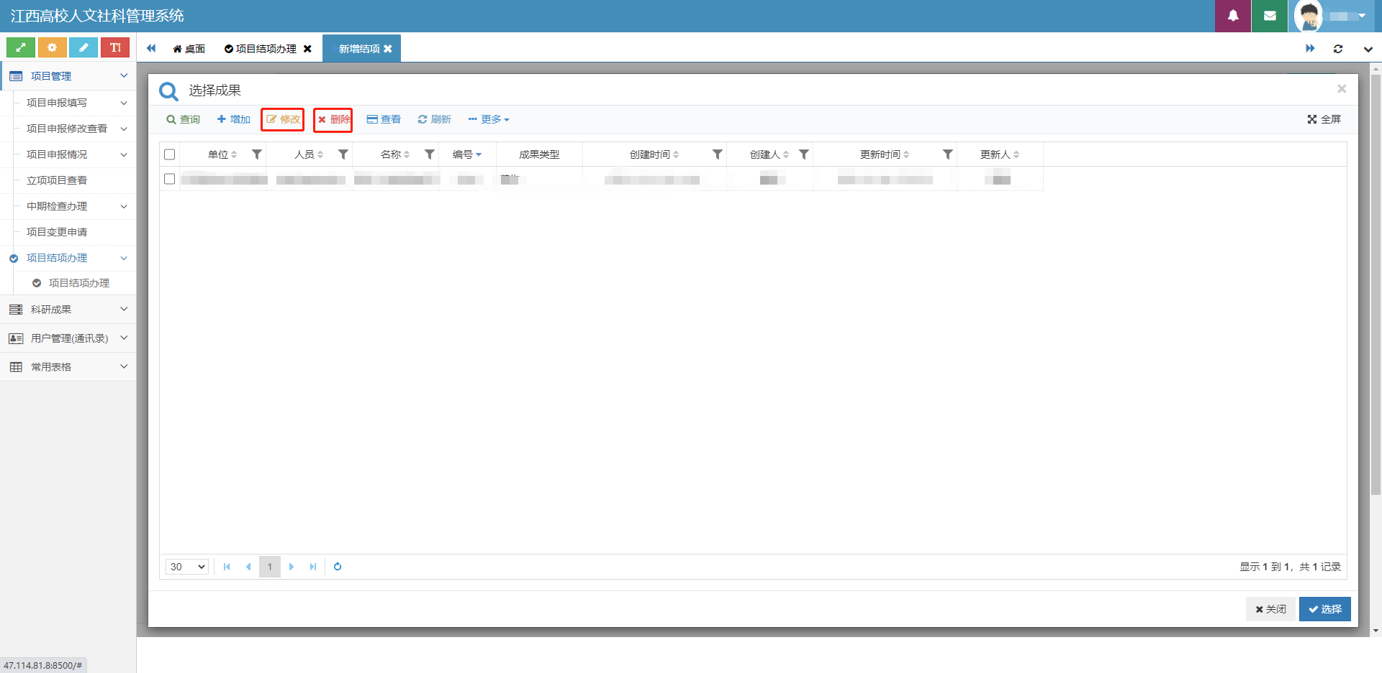
勾选后点选择，则把成果带入到结项项目中显示
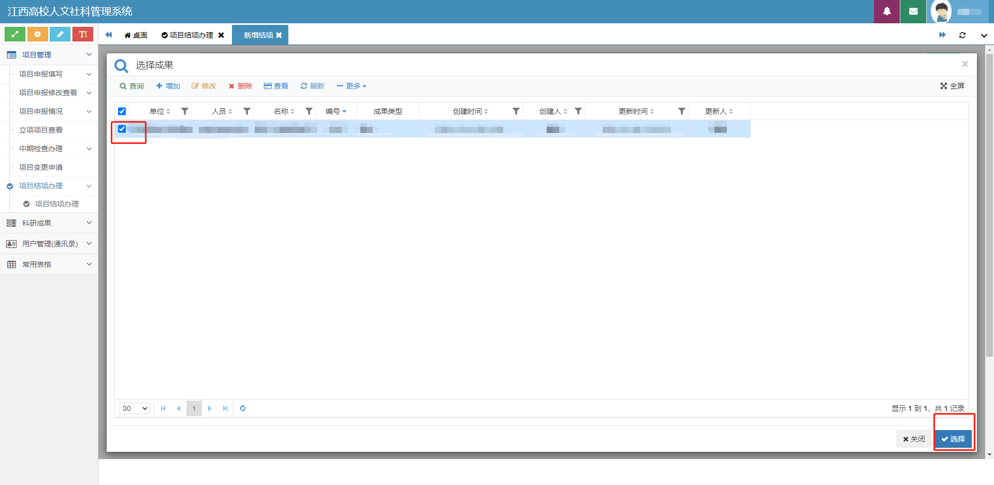
填写完成后，点完成按钮暂存
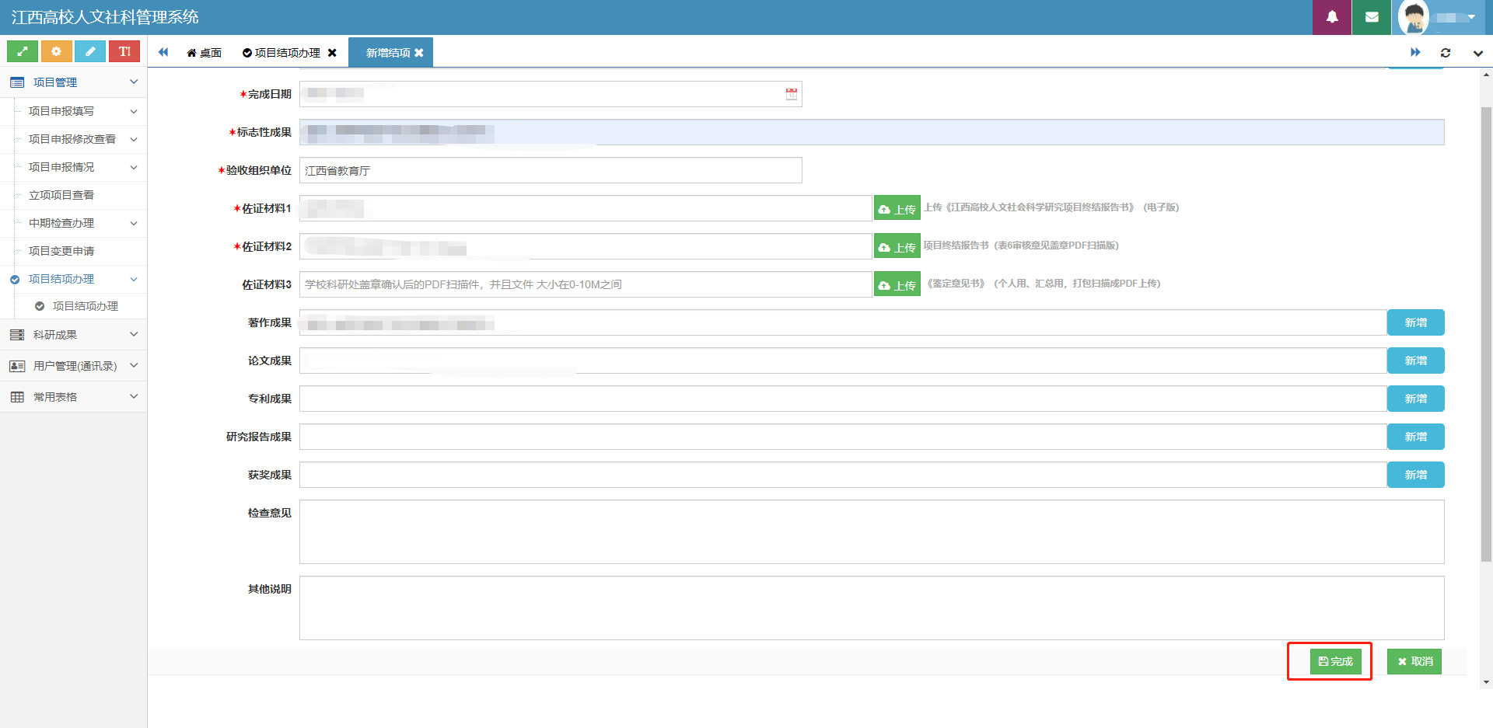
保存后在列表中会有一条状态为暂存结项数据，如需修改/删除，勾选后点击修改/删除按钮，如没有问题，要提交到学校审核，则勾选后点击提交按钮，教师项目结项申报提交流程结束
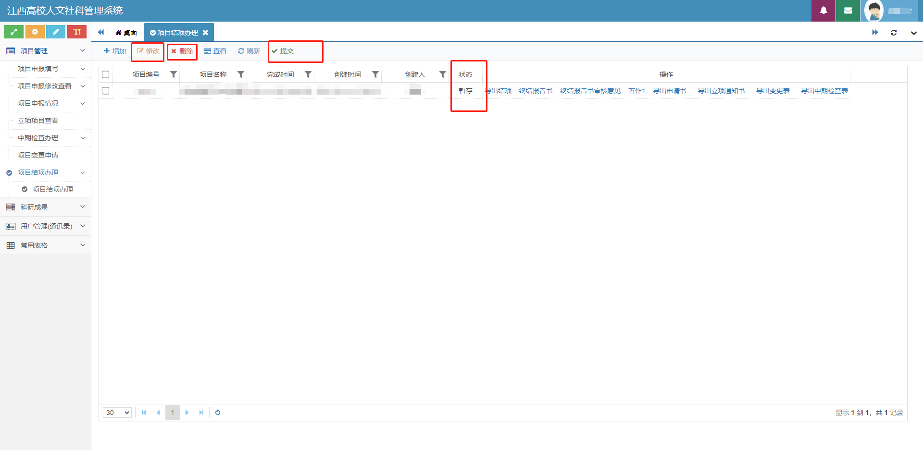
二、学校针对教师提交的结项的项目进行专家鉴定分配
学校登陆进入项目结项办理界面勾选需要专家鉴定的结项项目点击设置鉴定专家
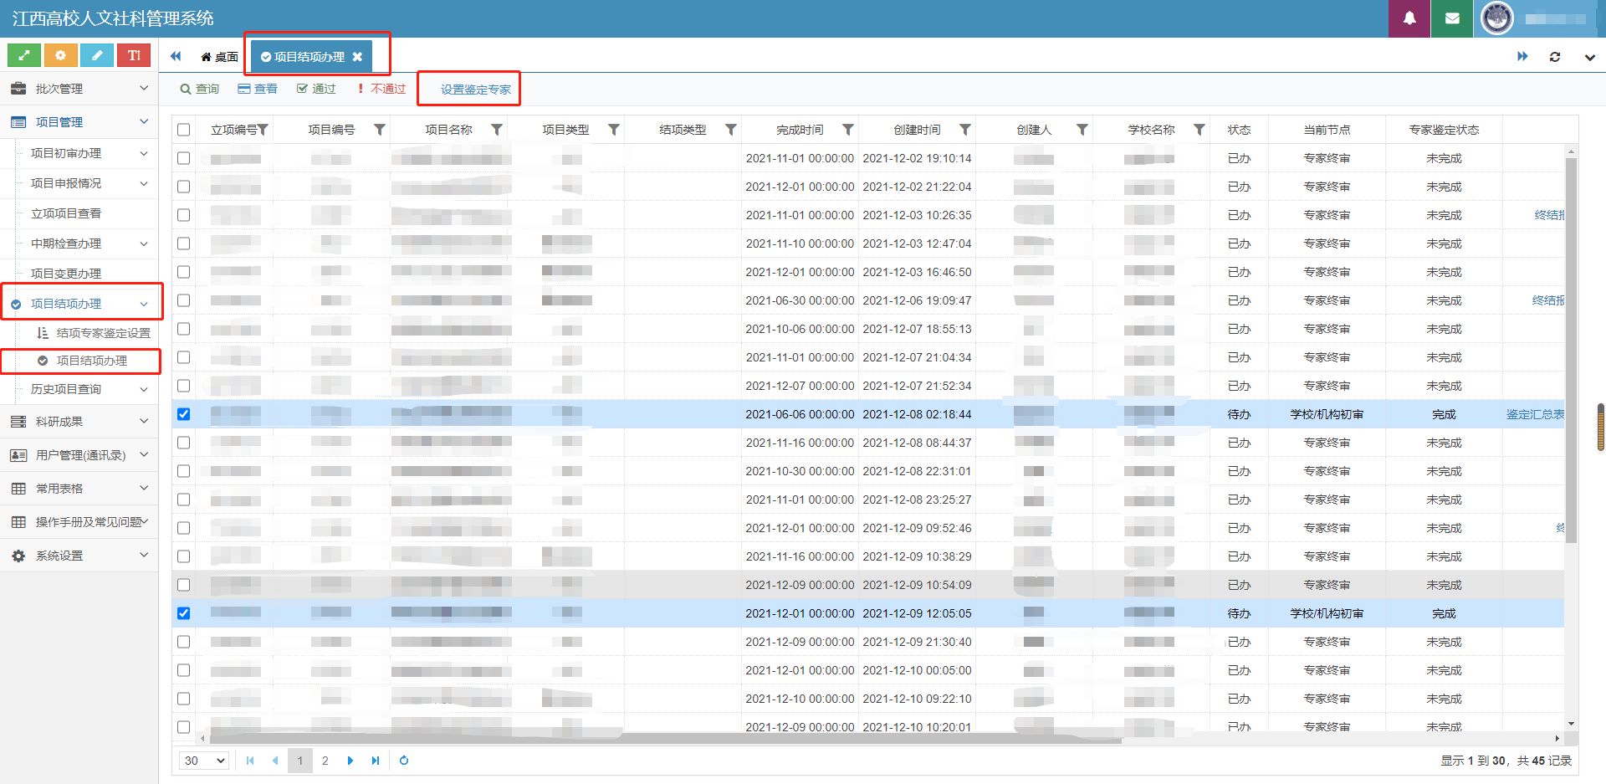
跳转到新增专家鉴定界面，填写结束时间，选择鉴定的专家，并选择一位专家作为鉴定负责人，全部专家评分完成后，由鉴定负责人进行汇总，点击保存鉴定专家分配环节完成。
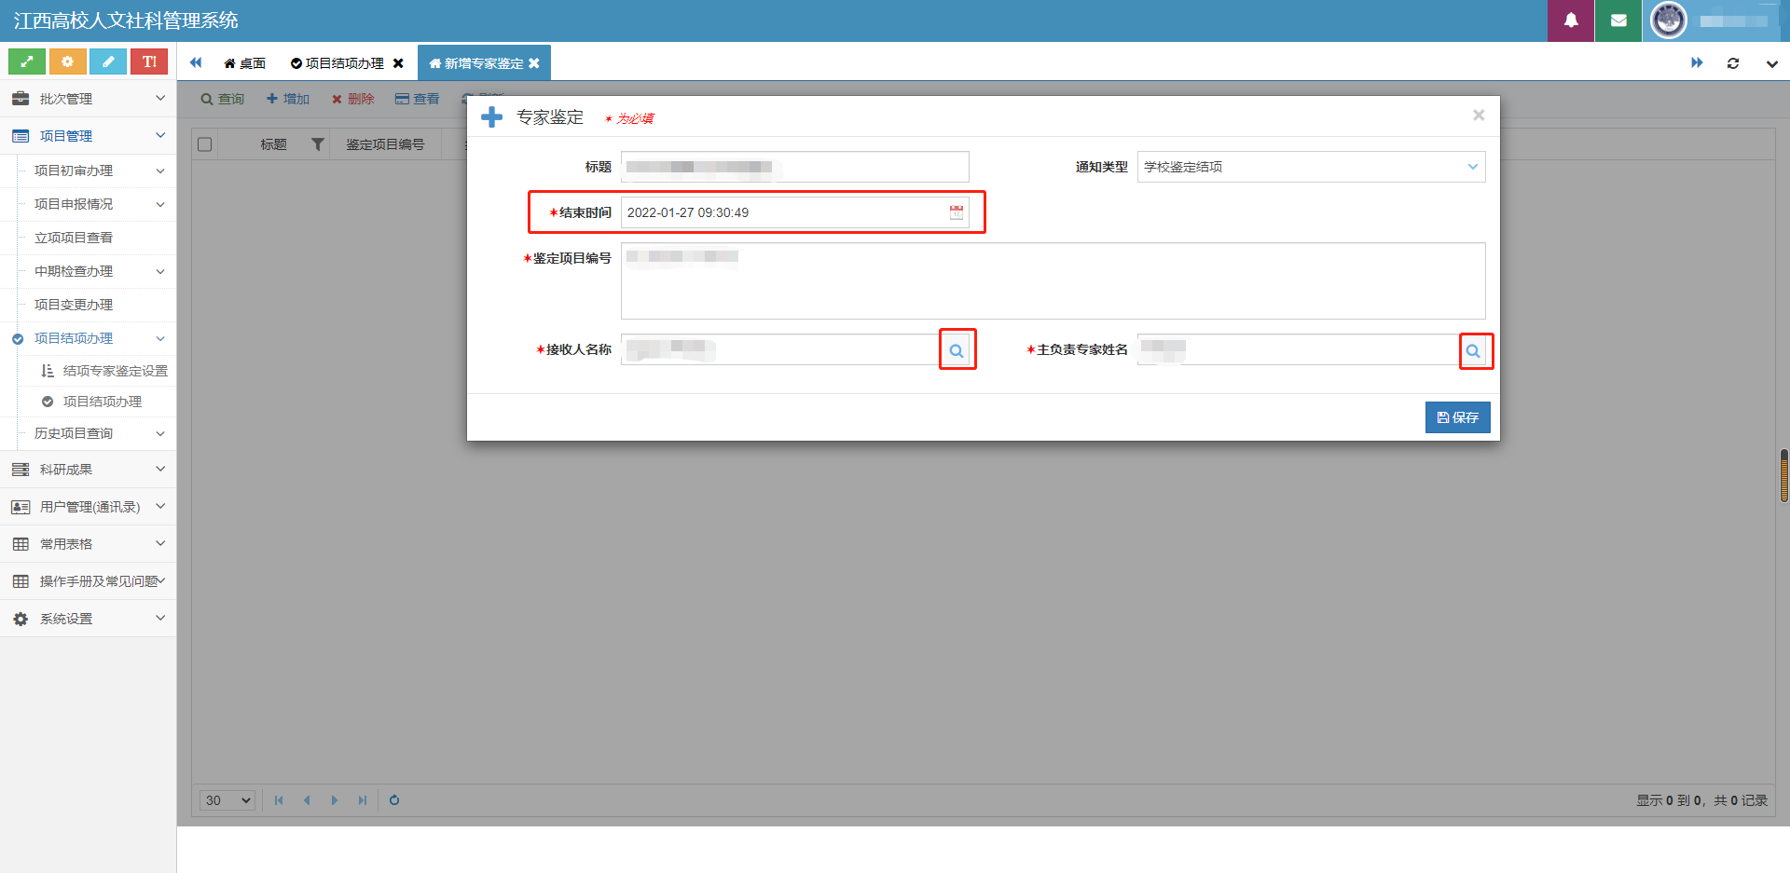
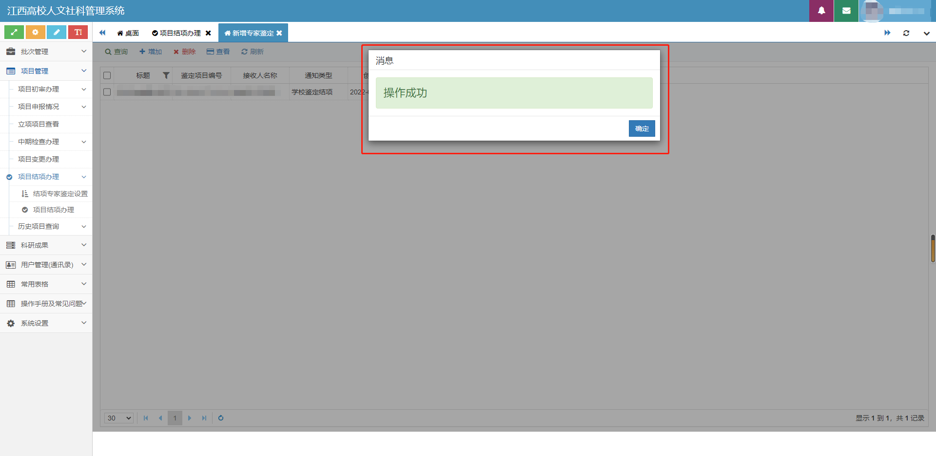
当专家鉴定状态变成完成时，自动生成鉴定汇总表，提供下载
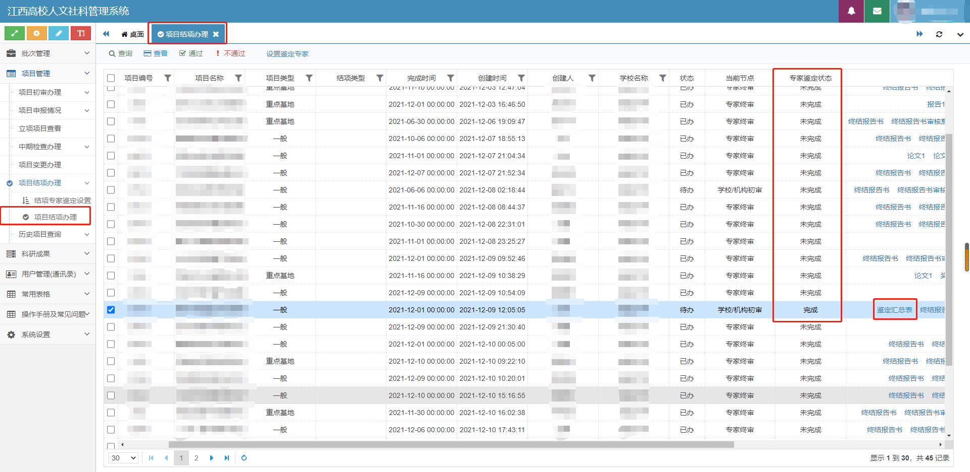

三、专家评分
1、普通专家登录，进入结项项目办理——鉴定结项办理界面，点击操作中的评分或者专家人数的数字都可以进入专家鉴定列表，勾选项目点击评分按钮进行评分，评分界面红框为需要专家填写的部分，评分完成后点击保存
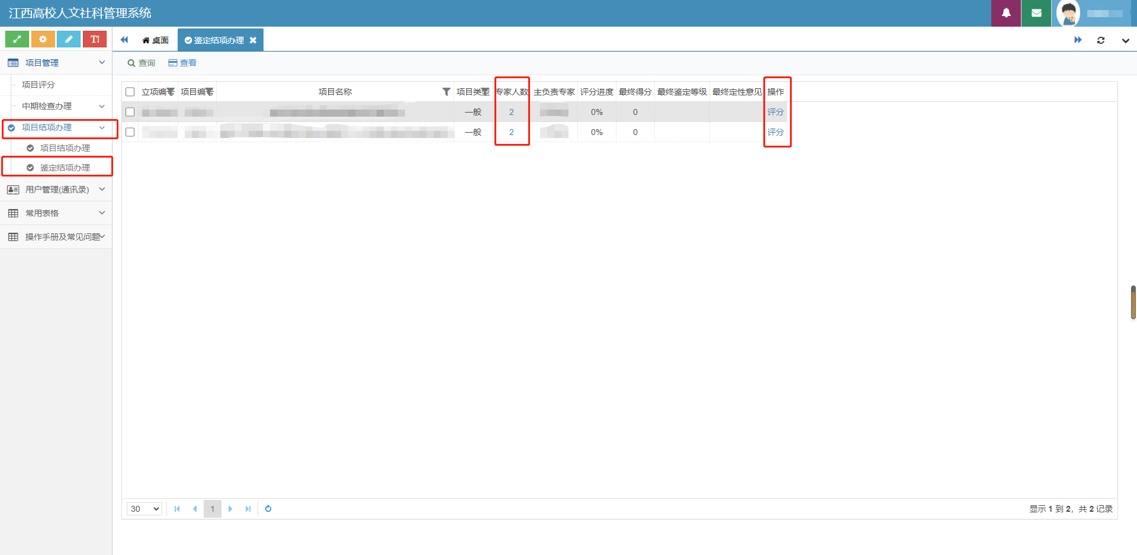
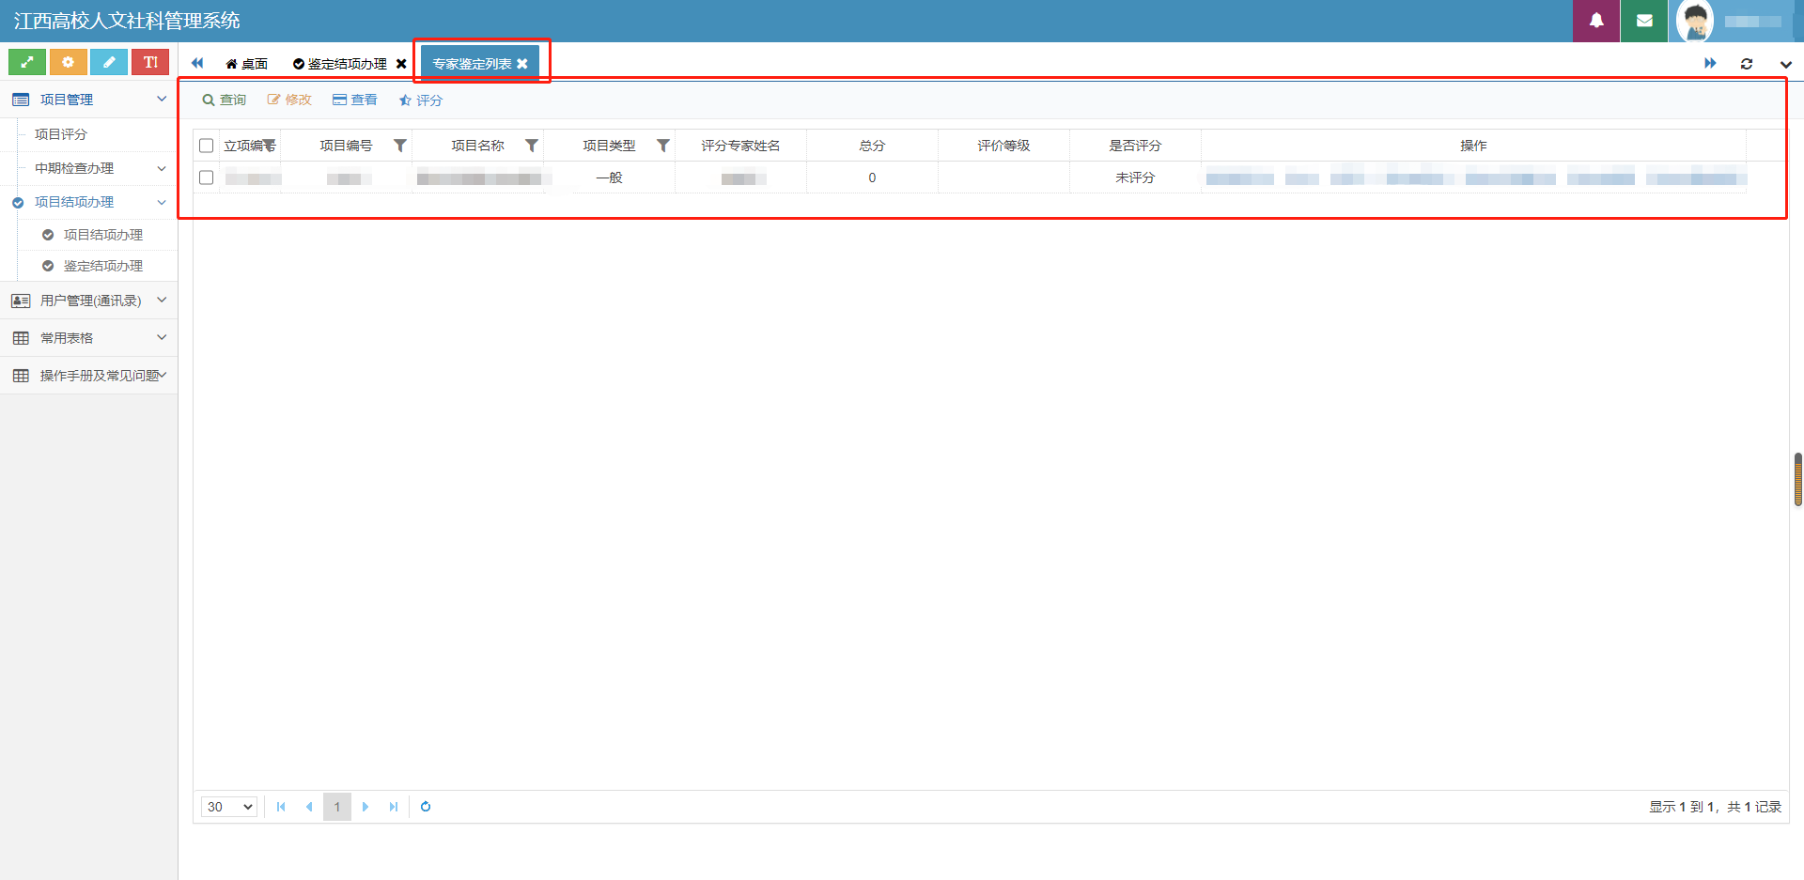
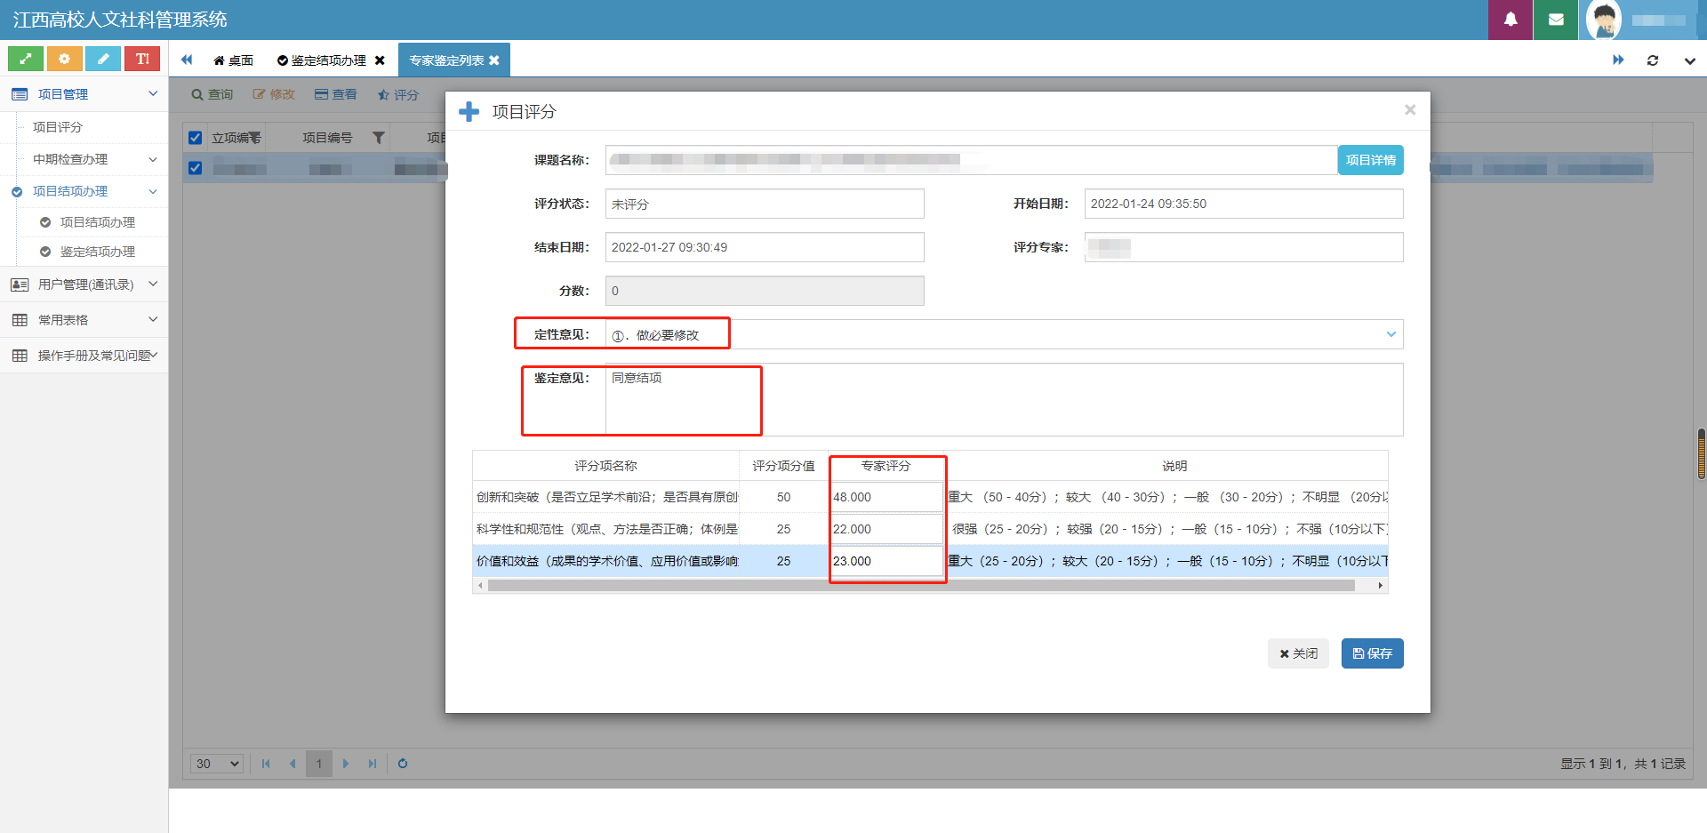
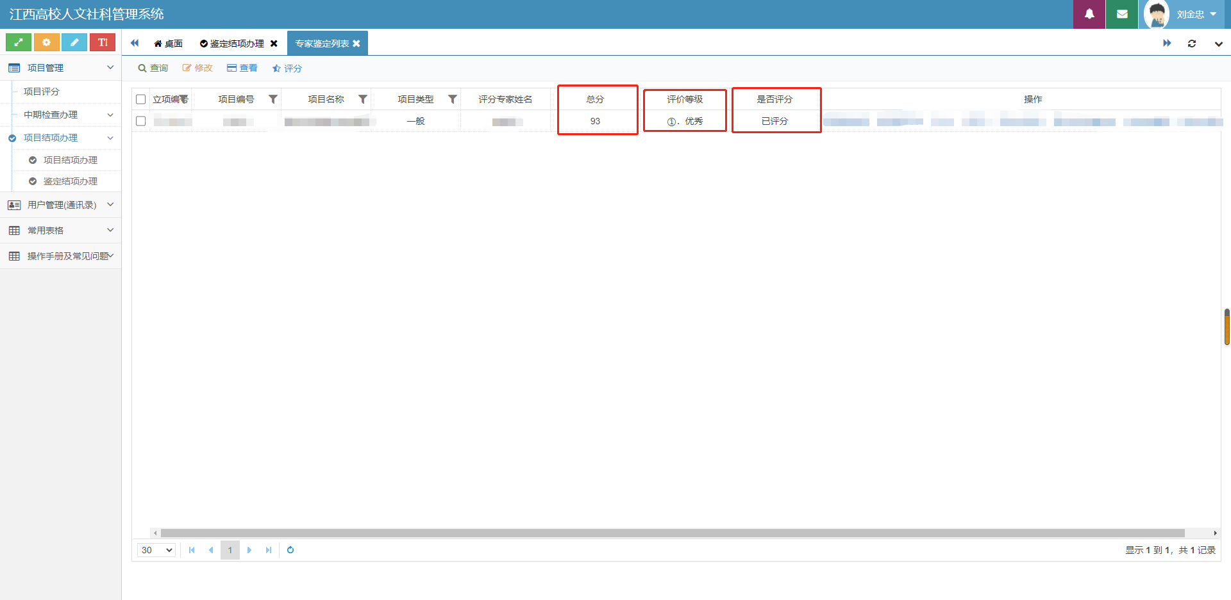
评分进度会随着专家评分完成而变化
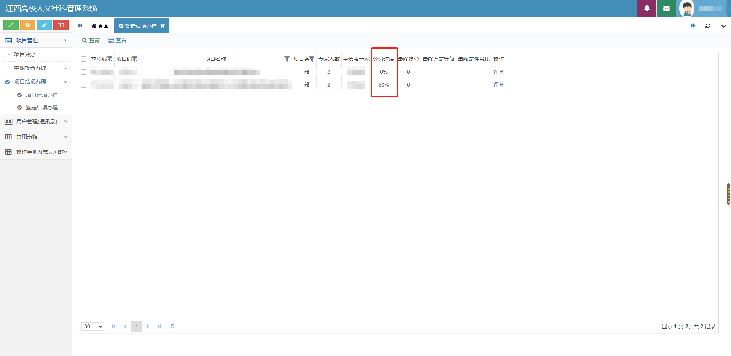
2、鉴定负责人专家，进入结项项目办理——鉴定结项办理界面，在界面中的操作栏会多一项鉴定汇总，需要评分进度在100%后才可进行汇总，评分与普通专家一致
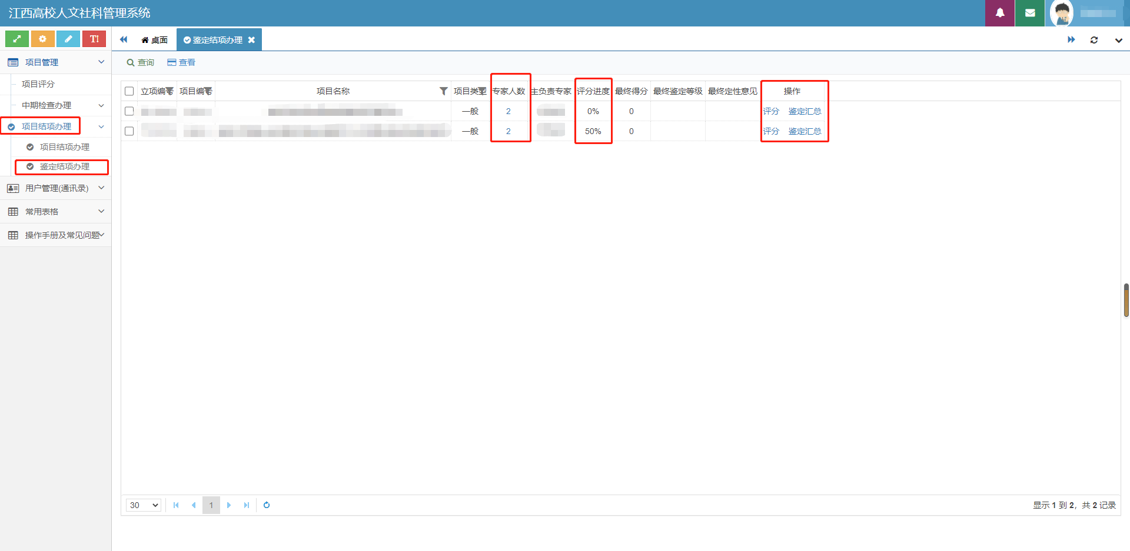
在专家鉴定列表中可以看到所有专家的评分情况，及个人鉴定表，也可以勾选其他专家的评分记录点击查看，查看具体的评分信息，以便于最后汇总
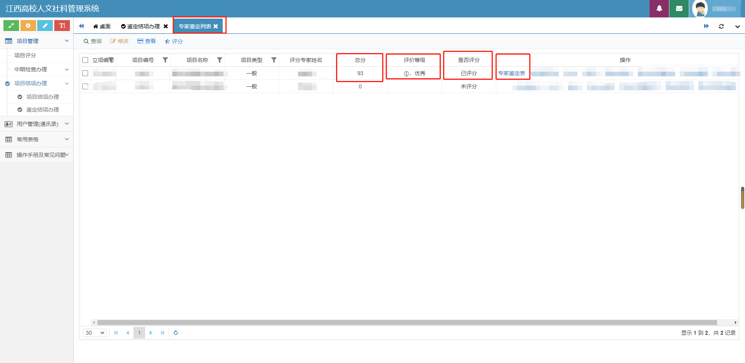
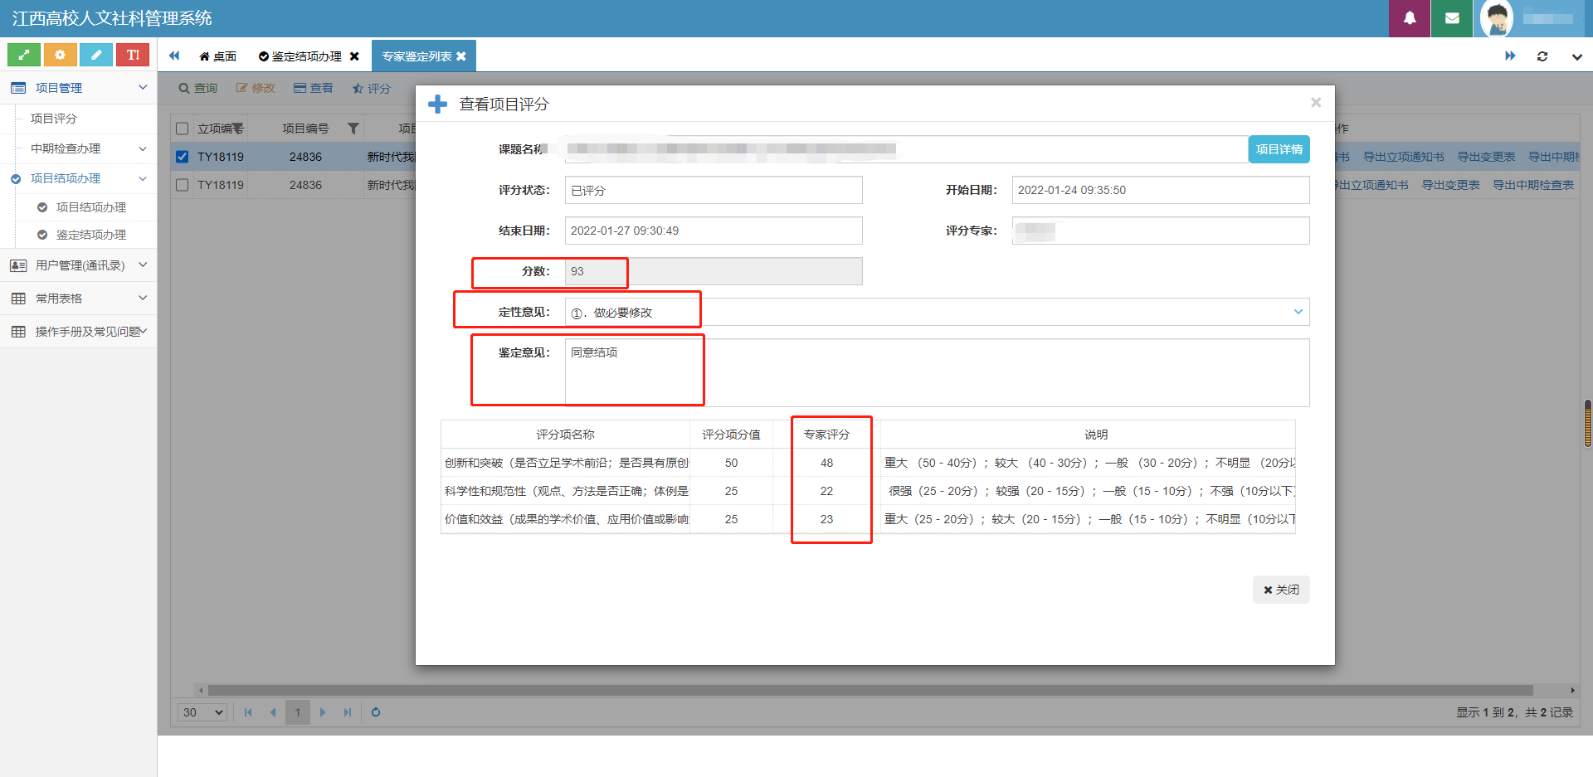
当一个项目评分进度为100%，则需要进行鉴定汇总，点击鉴定汇总
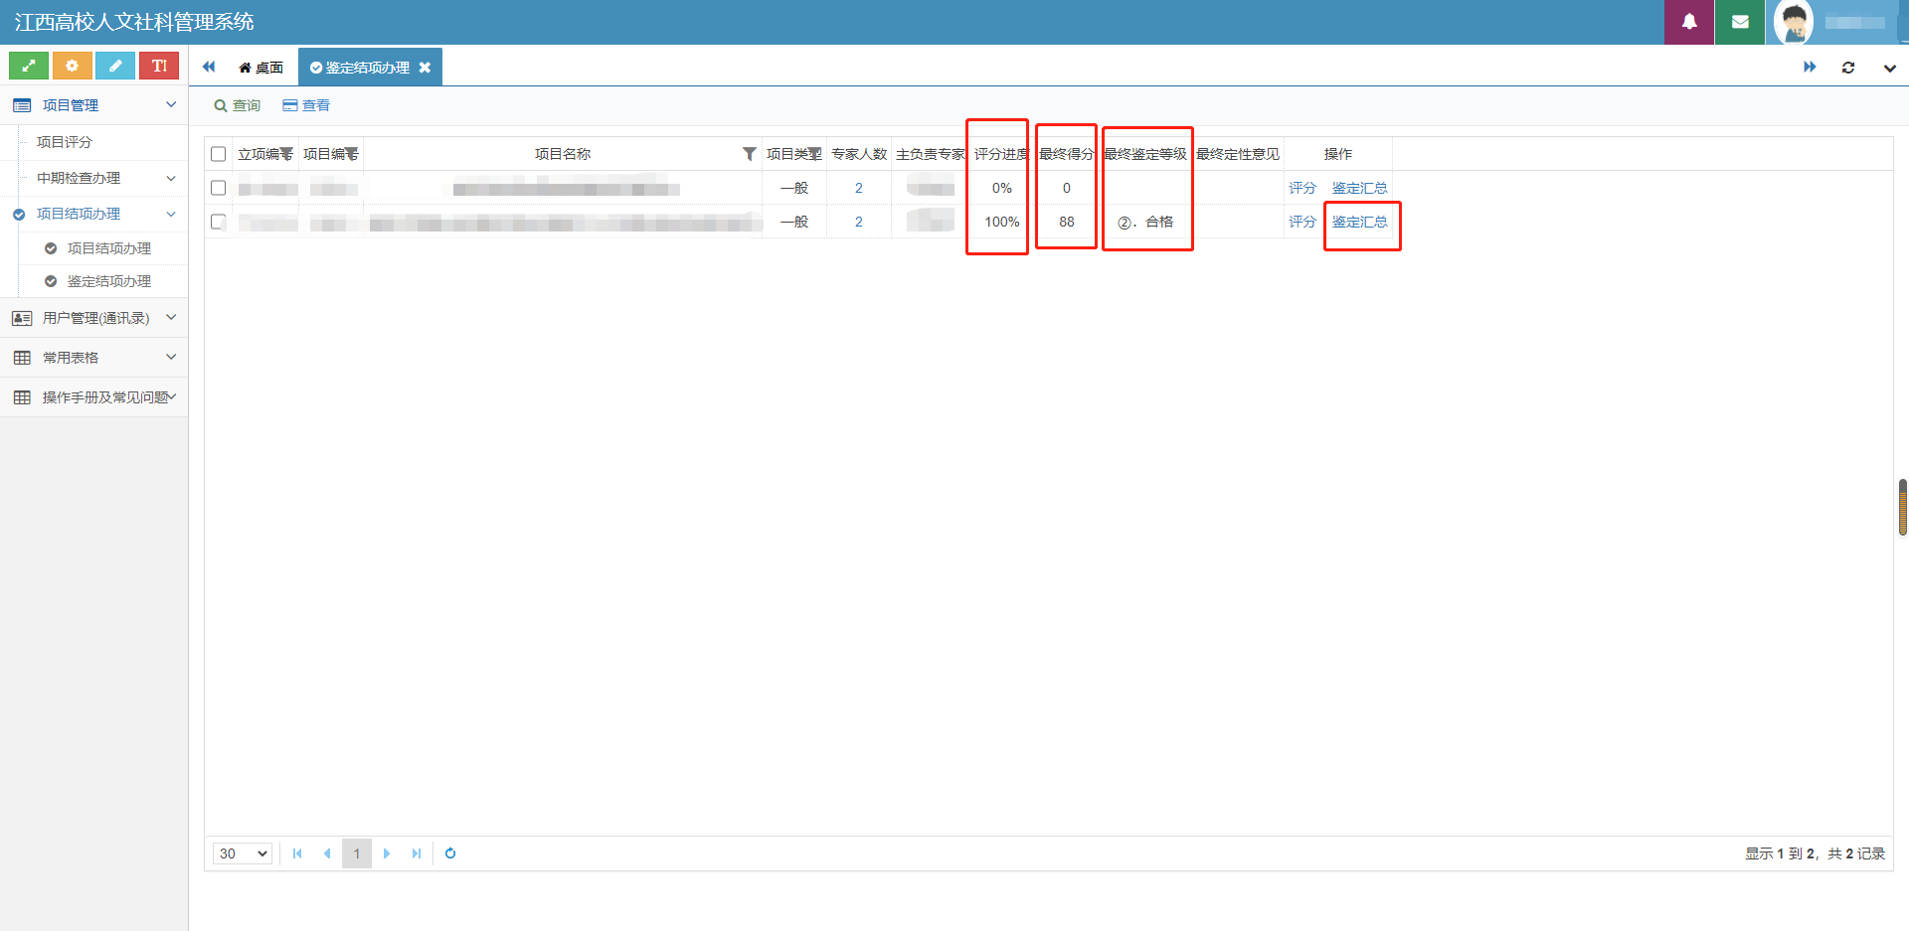
红框为需要专家填写部分，填写完成后点击保存，会生成专家鉴定汇总表，以供学校下载，专家评分环节结束
